VERİMLİ DERS ÇALIŞMA NEDİR?

Bir amaç doğrultusunda planlı ve
programlı çalışmaktır.

PROGRAM HAZIRLAMADAN
ÖNCE YAPILMASI

DIŞSAL FAKTÖRLER:

⇒ Çalışma odasının düzenlenmesi: Çalışma odası özel olarak düzenlenmelidir. Çalışma masası camın hemen yanında olmamalı ve
iyi havalandırılmalıdır.
⇒

GEREKENLER:

⇒ AMAÇ BELİRLEMEK:
“Neden ders çalışmalıyım?” sorusuna verece- ğiniz cevap sizin amacınızı belirler. Belirledi- ğiniz amaçlar kendinize uygun ve gerçekçi olmalı, iç motivasyonumuzu harekete geçir- meli

⇒ HEDEF SEÇMEK:
Amaca ulaşmak için tanımlanmış noktalardır. Hedeflerimiz kısa ve uzun vadeli olmalıdır. Kısa vadeli hedefler yakın zamanda gerçekle- şebilecek durumları, uzun vadeli hedefler geleceğimizin şekillendiği durumları ifade etmeli.
⇒ ÖNCELİKLERİMİZ:
“Benim için öncelikli olan şeyler nelerdir?” Var olan zamanınız içerisinde ilk sıraya koy- duklarınız önceliklerinizdir. Öncelikleriniz amaç ve hedeflerle tutarlı olmalıdır. Sorumlu- luklarınızı unutmamalısınız.

⇒ ÖN YARGILARDAN UZAK DURMAK:
Kendi kendinize ya da çevrenizin etkisiyle oluşan ön yargılar en büyük engellerdir. Tüm düşüncelerinizi mantık süzgecinden geçirin. Size faydası olmayacak yargı ve düşüncelerin farkına varın.

⇒ BAŞARAMAMA KORKUSUNU YEN- MEK:
Kendine güven. Güven cesareti, cesaret adım atmayı, adım atmak amaca ulaşmayı tetikler.

⇒ İSTEKLİ OLMAK:
Tüm bu aşamaların anlam kazanması için, amacına ve hedefine ulaşabilmek için, yete- neklerinin farkına varmak için harekete geç- men gerek. Her şey senin elinde...
⇒ Çalışma masasının düzenlenmesi: Gün ışığı karşıdan gelmeli ve dikkat dağıtıcı tüm nesnelerden arındırılmalıdır.
⇒ Sandalye: Çalışma masasının yanında bulunan sandalye yada koltuğun çok rahat olmaması gerekir. Çünkü aksi durum kişide gevşemeye neden olarak öğrenmeyi güçleştirmektedir.

⇒ Sessizlik: Çalışma odası sessiz olmalıdır. Ders çalışırken müzik dinlenmemelidir.

⇒ Posterler ve fotoğraflar: Öğrencinin dersten kopmasına ve değerli zamanını boşa geçirmesi- ne neden olan görseller ortamdan kaldırılmalıdır.

⇒ Çalışma Köşesi: Herkes bağımsız bir çalışma odasına sahip olacak kadar şanslı olamayabilir. O zaman da bir çalışma köşesi düzenlemek yerinde olabilir.

İÇSEL FAKTÖRLER
⇒ Hayal Kurmak: çalışmaya başlayan bir öğrencinin çalışmasını en- gelleyen ve en sık karşılaşılan durumdur.
⇒ Başaramama Korkusu (Endişeler): ‘”Bu sınavda başarılı olabilecek miyim?’, ‘ya başaramazsam, annemin babamın yüzüne nasıl bakaca- ğım?” türünden düşünceler öğrenciye faydası olmayan ve zihnini gereksiz yere kurcalayan düşüncelerdir.

- İçsel ve dışsal faktörlerle mücadele edebilmek için harekete geçme- lisin. Her şey senin elinde, kendine GÜVEN...

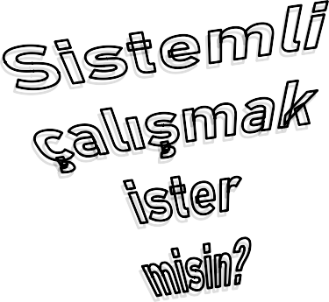

AMAÇLARIN VE ÖNCELİKLERİN
BELİRLENMESİ
“Hayat Amaçlarını Saptamak”
- Zamanını iyi kullanan insan hayatının kalitesini yükseltir ve geçen zaman- dan kendinizi ve amaçları açısından en iyi biçimde yaralanır.
- Uzun ve kısa dönemli amaçlarınızı saptayın. Uzun vadeli amacınızı bir kartona yazarak her gün görebilece- ğiniz bir yere asın. Kısa ve uzun dö- nemli amacınızı, ayrıca oluşturacağı- nız ders çalışma programınıza ekle- yin.
- Her gün amacınız doğrultusunda
ileriye doğru bir adım atın. Bu adımın çok küçük olması hiç önemli değildir.

Çalışmayı isteyip de çalışamama
- Çalışmaya başlamak konusunda güçlük çeken öğrenciler, bu güçlüğü şöyle dile getirirler: “çalışmam ge- rektiğini biliyorum, ama çalışamıyo- rum”, “kitabımı açıyorum ve kitaba bakarak öyle oturuyorum”,
“bilmiyorum neden dersin başına bir

Zamanı düzenlemek ve program yapmak
- Amaçların ve önceliklerin belirlenmesi konu- sunda anlatıldığı gibi, başarıya ulaşmak zamanı etkili kullanmakla mümkündür.
- Bunun içinde yapılması gereken, amaç ve önce- liklere hizmet edecek bir program hazırlayarak zamanı etkili bir şekilde kullanmaktır.
- Bahsedilen program kişiye özel olmalıdır. Her bireyin günlük yaşam faaliyetleri birbirinde farklıdır. Çalışmadan en yüksek verimi alacağı zaman dilimleri farklıdır. Bu nedenle bir uzman eşliğinde ders çalışma programı hazırlamanız ve takibini yapmanız mümkün bulunmaktadır.
İdeal çalışma aralıkları

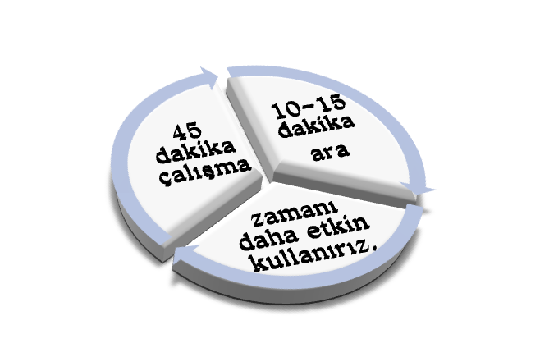

ETKİN DİNLEME (İFİKAN)
YÖNTEMLERİ
ETKİN OKUMA (İSOAT) YÖNTEMLERİ
⇒ İZLE : Bölüm içinde ne anlatılmak istendiğini anlayabilmek ve genel bir fikir edinmek amacıy- la baştan-sona 3-4 dakika süreyle göz gezdirin.
⇒ SOR : Kitabın veya bölümün içine dalmadan önce, kendi kendinize o bölümü okumakla ne kazanmak istediğinizi bir kağıda ya da kartona yazarak sorun.
⇒ OKU : Çıkardığınız sorulara cevap bulmak ama- cıyla okuyun.
⇒ ANLAT : Kitap ve defteri kapatarak, sadece karta veya notlar çıkartılan kağıda göz atarak, sorula- rın cevabını kendi kendinize ve yüksek sesli olarak anlatın.
⇒ TEKRARLA : Karton ve notlar kaldırılarak bölü- mün baştan sona tekrar edilmesi gerekir. Bu tekrarın süresi 4-5 dakikadır.

ÖRNEK ÇALIŞMA PLNINDA BULUNMASI GEREKEN
AKTİVİTELER

türlü oturamıyorum.”
- Çalışmaya başlamanın bu öğrencile- re zor gelmesinin nedenleri şunlar- dır: çalışmayı sevmemek, o dersi veya konuyu sevmemek, başka bir şey yapmak istemek, başarısız ol- maktan korkmak.
- Çalışmaya başlamak ve sürdürebil- mek için çalışma sebebinizi belirle- meniz (amacınızı saptamanız), za- manınızı önceliklerinize göre düzen- lemek, çalışmak için kendinizi dü-
zenlemek, çalışma ve başarınız ko- nusunda endişelerinizi olumsuz düşüncelerinizi ortadan kaldırmanız gerekmektedir.
⇒ İLERİYE BAK : Dersi dinlerken
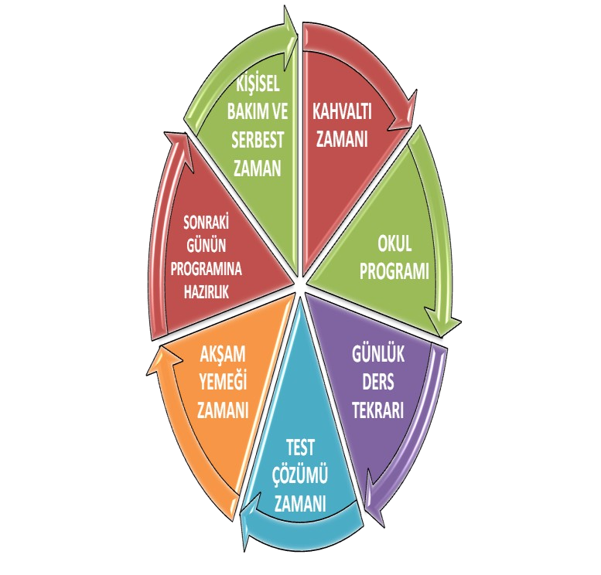
öğretmenin anlatmakta olduğundan yola çıka- rak, daha sonra söyleyeceğini önceden tahmin etmeye çalışın.
- Düzenli bir programda ilk olması gereken yeterli düzeyde uyumaktır. Günlük 7 saat uyku fiziksel ve zihinsel olarak hazır olmanı sağla- yacaktır.
- Beslenmenize dikkat etmelisiniz. Kahvaltı, Öğle Yemeği ve Akşam yemeği zamanları be- lirli bir düzen içinde olmalıdır. Her bir öğün için 1 saat yeterli olacaktır.
- Okul programı günlük ortalama 6 saatine denk geliyor.
- Günlük ders tekrarına en az 2 buçuk saat ayır- malısın. Çalışma süre ve aralıklarını belirleye- rek.
⇒ FİKİRLER : Size önemli fikirlere kulak kabart- manız gerektiğini hatırlatır.
⇒ İŞARETLER : Öğretmenlerin işaretlerine karşı dikkatli ve uyanık olun.
⇒ KATIL : Aktif bir dinleyici olun.
⇒ ARAŞTIR : Öğretmene konuyla ilgili soru sorun, Konuyla ilgili kendi fikirlerinizi ifade edin, Konu üzerinde arkadaşlarınızla fikir alışverişinde bulunun.
⇒ NOT TUT : Öğrenilen bilginin hatırda tutulmasını ve kişiye mal olmasını sağlar.

